Materia: Filosofía

Profesor: Concha Damián de Jesús

Curso: 6 año B

Bibliografía:

Trabajo Práctico N ° 5
Páginas: 139, 140,141
Tema: La Política como una cuestión que nos compete a todos
Actividades:
Inicio
Se hará una puesta en común de las actividades que llevaron para realizar en la casa.
Desarrollo
Se continuará explicando el tema definiendo lo que es la política y la filosofía política, qué aborda cada una, de dónde proviene la palabra política y cómo se relacionan con la ética y las acciones humanas en sociedad.
También se explicará el origen de la palabra, destacando su importancia y cómo se concebía en la antigua Grecia, diferenciando lo público y lo privado, y quiénes eran sujetos de derechos.

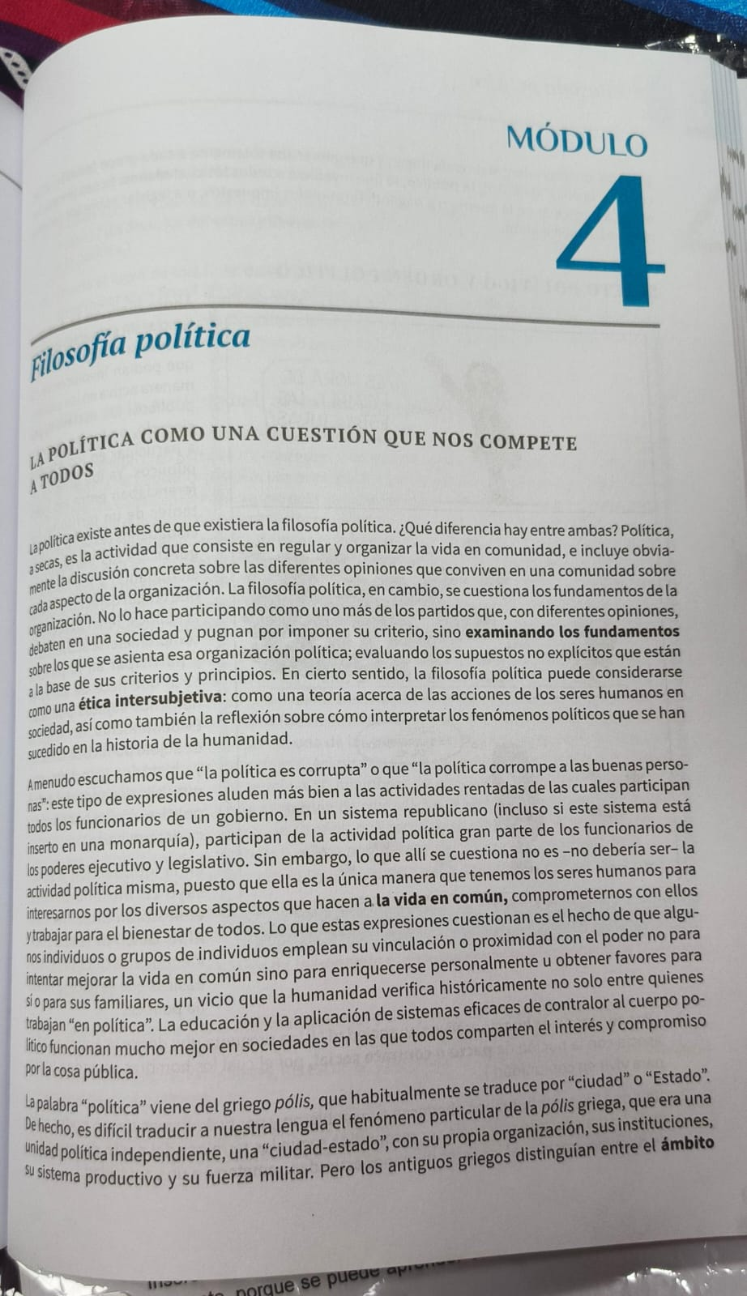
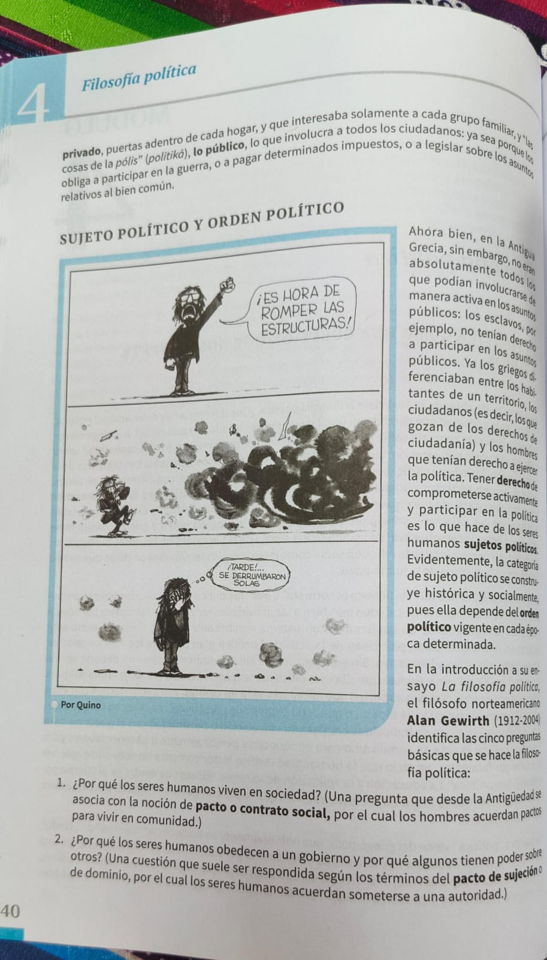
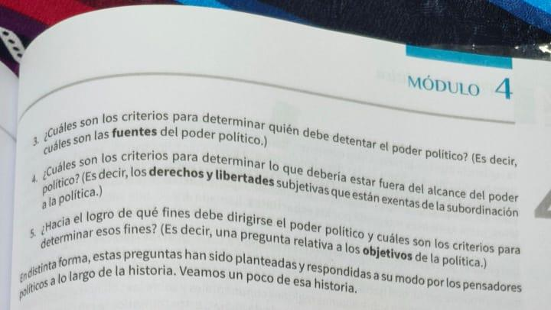
Final.
Se harán una ruleta de lectura sobre La política en la antigüedad: aristocracia y democracia.
Para la casa:
- Para la próxima clase, deben tener leídas las páginas 141 y 142

